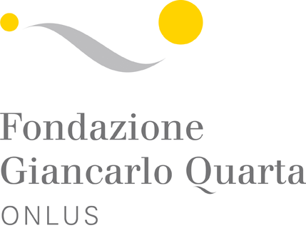

L’autobiografia come cura di sé: laboratorio di scrittura e narrazione

03 maggio – 10 maggio – 17 maggio 2011
14,30 -17,30

Dal 03 maggio condurrò la quindicesima edizione del laboratorio di scrittura e narrazione presso la sede della “ Fondazione Giancarlo Quarta Onlus”. A seguito vengono annotate le altre date dei corsi successivi.

Il corso, della durata di tre ore settimanali, intende offrire nuovi strumenti di conoscenza attraverso l’uso della scrittura, in particolare si vuole aiutare a superare la paura dell’imprevedibilità che di norma accompagna il percorso della scrittura come conoscenza di sé.

Attraverso il percorso terapeutico si cercherà di entrare nelle emozioni per farne un punto di forza e di sostegno.
Il percorso verterà su microscritture legate all’infanzia, alla adolescenza, all’adultità.
La scrittura autobiografica è quindi intesa come memoria e come cura delle affettività malate.
16 giugno- 23 giugno- 30 giugno
14 settembre- 21 settembre- 28 settembre
06 ottobre- 13 ottobre- 20 ottobre
25 ottobre- 02 novembre- 08 novembre
16 novembre- 23 novembre- 30 novembre
01 dicembre- 12 dicembre- 19 dicembre
Destinatari del corso

Il corso è aperto a chi desidera conoscersi a fondo attraverso tematiche come la sofferenza, la maturità, la riconciliazione con se stessi.

La partecipazione è gratuita. Per dare la propria adesione scrivere a:

Fondazione Giancarlo Quarta Onlus sonia.scarpante@fastwebnet.it
Via Baldissera 2/A 20129 Milano tel. 02/29514725 www.soniascarpante.it
info@fondazionegiancarloquarta.it

Confermare la presenza tramite la Fondazione o il mio indirizzo di posta.

